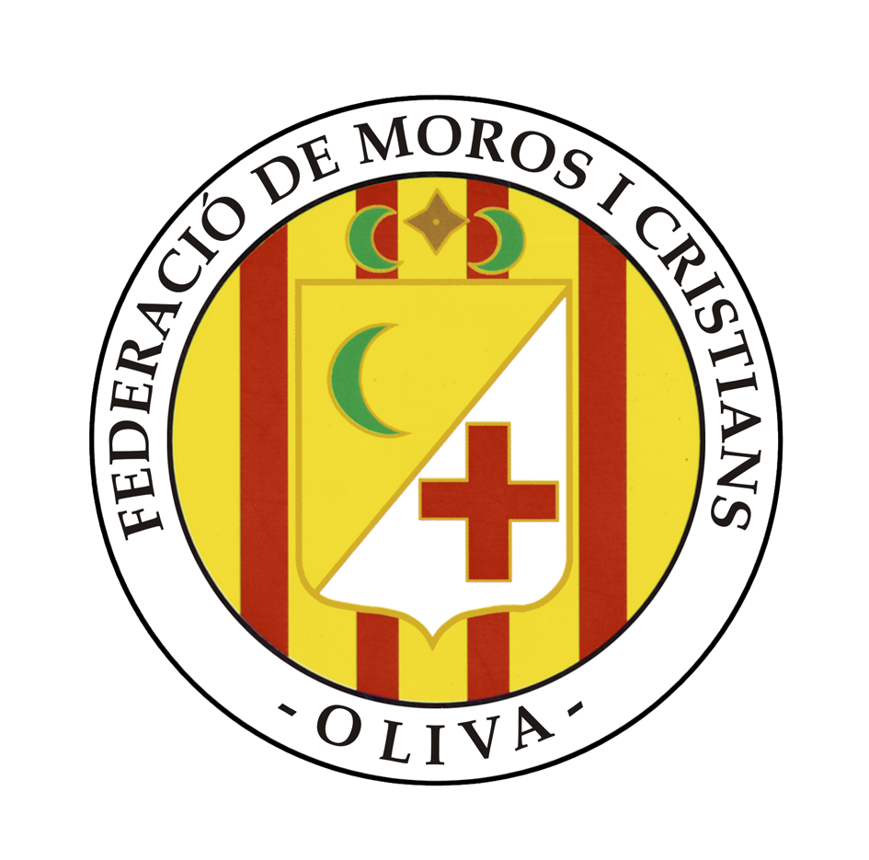 | Federació de Moros i Cristians d’Oliva  Festa declarada d’Interès Turístic Autonòmic  Apartat de Corrreus 456  46780- Oliva

IX CONCURSO DE FOTOGRAFIA FIESTAS DE MOROS Y CRISTIANOS DE OLIVA

BASES

PARTICIPANTES: La inscripción es gratuita y podrán participar todos/as los/las fotógrafos aficionados/as y profesionales, independientemente de su nacionalidad.

TEMA: La fiesta de Moros y Cristianos de Oliva 2016, en todos sus actos y aspectos

OBRAS: Cada concursante podrá presentar hasta un máximo de tres (3) trabajos en cada una de las modalidades. Necesariamente serán inéditas, no publicadas ni premiadas en otros concursos anteriores y estar libres de derechos.
- Las fotografías tratarán cualquier momento y aspecto de las fiestas de Moros y Cristianos de Oliva, ya sean del Medio Año, el 14 de febrero de 2016, como del periodo comprendido entre el 21 y el 24 de julio de 2016.

PRESENTACIÓN:
- El tamaño del papel fotográfico tendrá un tamaño unificado de 30x40.
- Todas las fotografías irán montadas sobre “soporte rígido” de 40x50 cm. Las de la Categoría Color sobre fondo negro. Las de la categoría B/N sobre fondo blanco.
- No serán admitidas las obras que vengan firmadas o enmarcadas, o las recibidas con deficiencias.

IDENTIFICACIÓN:
- Al dorso de cada obra, bien visible, figurará con letras mayúsculas el lema de la obra y el momento captado de la fiesta.
- En el interior de un sobre pegado al dorso del soporte rígido aparecerán: el nombre del/de la autor/a, la dirección, el teléfono, el correo electrónico y una fotocopia del DNI, bien legible.
- En el exterior del sobre figurará, el mismo título que figura al dorso de la fotografía.
- Se acompañará el archivo digital en alta calidad, de la imagen presentada, en formato TIFF ó JPG, con un tamaño adecuado para su reproducción.
- Se permite el uso de filtros y efectos para mejorar la calidad
- No se permite aplicar cualquier recurso técnico para añadir o eliminar elementos, que modifique la composición propia del momento de la fiesta.
- Si se permite el uso de procedimientos técnicos para eliminar objetos de mobiliario urbano que perjudique la calidad del momento captado.

ENVIO: Las obras se remitirán libres de gastos con la indicación:
“IX Concurso de fotografía fiestas de Moros y Cristianos de Oliva“
Departamento de Cultura del Ayuntamiento de Oliva
Plaza de l’Ajuntament, 1
46780, OLIVA
JURADO: Estará compuesto por personalidades del mundo fotográfico, del diseño y del colectivo de Moros y Cristianos y velará por el estricto cumplimiento de las bases del Concurso.
- En una primera fase del concurso podrá seleccionar las obras que considere.
- Su decisión será inapelable.
- Este se reunirá en la primera quincena del periodo de la exposición pública.
PREMIO: Se dará a conocer en el período de exposición de los trabajos. La entrega se efectuará en los actos del Medio Año, segundo domingo de febrero de 2017
Se otorgan los siguientes premios:

Modalidad Color ó blanco y negro

PREMIO ÚNICO A LA MEJOR FOTOGRAFÍA DE 1000€

PLAZO DE ADMISIÓN: hasta el día 30 de agosto de 2016 a las 14:00 horas.

EXPOSICIÓN: Del 1 al 30 de septiembre en el Museu Etnològic, C/ Tamarit, pudiendo prolongarse el periodo de exposición a decisión de la Junta de Gobierno de la Federación.

OBSERVACIONES:
- El hecho de presentarse a este concurso implica la plena aceptación de estas bases, quedando facultada la Federación para resolver los casos no previstos.
- Todas las obras seleccionadas pasarán a formar parte de los fondos artísticos de la FMCO
- Sus autores, autorizan a la FMCO la reproducción, exhibición y publicación de sus obras para cualquier fin. Los/las participantes se responsabilizan en su totalidad de que no existan derechos de terceros, así como renuncian a toda reclamación por derecho de imagen.
- Las obras, en poder de la Federació de Moros i Cristians d’Oliva, serán tratadas con el mejor cuidado, pero esta no se responsabiliza de los deterioros o extravíos que pudieran suceder.
- El jurado podrá declarar desierto el concurso o cualquiera de los premios establecidos, si la calidad de las obras presentadas así lo aconseja.
- Las obras no seleccionadas para la exposición podrán retirarse a partir del 15 de septiembre en el Departamento de Cultura.

Oliva, desembre de 2015

Incluir logos

- Ajuntament d’Oliva

- Federació de Moros i Cristians d’Oliva

Federació de Moros i Cristians d’Oliva
Festa declarada d’Interès Turístic Autonòmic
Apartat de Corrreus 456
46780- Oliva

IX CONCURS DE FOTOGRAFIA FESTES DE MOROS I CRISTIANS D’OLIVA

BASES

PARTICIPANTS: l' inscripció serà gratuïta i podran participar tots/es els/les fotògrafs aficionats/des i professionals, qualsevol que siga la seua nacionalitat

TEMA: La festa de Moros i Cristianos d’Oliva 2016, en tots els seus actes i aspectes

OBRES: Cada concursant podrà presentar fins un màxim de tres (3) treballs en cadascuna de les modalitats. Necessàriament seran inèdites, no publicades ni premiades a altres concursos anteriors i deuran d’estar lliures de drets.
- Les fotografies podran tractar qualsevol moment de les festes de Moros i Cristians d’Oliva, tant del Mig Any, el 14 de Febrer de 2016, com del període comprés entre el 21 i el 24 de juliol de 2016.

PRESENTACIÓ:
- La mesura del paper fotogràfic tindrà una mida unificada de 30x40
- Totes les fotografies aniran muntades sobre suport rígid de 40x50 cm. Les de la Categoria en Color sobre fons negre. Les de la categoria en B/N sobre fons blanc. No s’admetran les obres que estiguen signades ni emmarcades, ni les rebudes amb deficiències.

IDENTIFICACIÓ:
- Al revers de cada obra, ben visible, figurarà amb lletres majúscules el títol de l’obra i el moment de la festa fotografiat.
- A l’interior d’un sobre, pegat al revers del suport rígid, hi figuraran: el nom del/de l’autor/a, l’adreça, el telèfon, el correu electrònic i fotocòpia del DNI, ben llegible.
- A l’exterior del sobre constarà, el mateix títol que figura al revers de la fotografia.
- S’acompanyarà l’arxiu digital d’alta qualitat de la imatge presentada, en format TIFF o JPG per a una perfecta reproducció .
- Es permet l’ús de filtres i efectes per tal de millorar la qualitat
- No es permet aplicar cap recurs tècnic que supose afegir o eliminar elements, que modifiquen la composició pròpia del moment de la festa.
- Si es permet aplicar procediments tècnics que eliminen objectes del mobiliari urbà que pugen perjudicar la qualitat del moment captat.

ENVIAMENT: Les obres es remetran lliures de despeses amb l’indicatiu:
“ IX Concurs de fotografia festes de Moros i Cristians d’Oliva“
Departament de Cultura
Plaça de l’Ajuntament, 1
46780, OLIVA

JURAT: Estarà format per personalitats del món fotogràfic, del disseny i del col·lectiu de Moros i Cristians, qui vetllarà per l’estricte acompliment de les bases del Concurs.
- En una primera fase del concurs podrà seleccionar les obres que consideren
- La seua decisió serà inapel·lable.
- Aquest es reunirà en la primera quinzena del període d’exposició pública.

PREMIS: Es faran públics al període d’exposició dels treballs. El lliurament dels mateixos es farà al Mig Any de festes, segon diumenge de Febrer de 2017.
S’atorgaran els següents premis:

Modalitat en Color ó blanc i negre

PREMI ÚNIC A LA MILLOR FOTOGRAFIA DE 1000€

TERMINI D’ADMISSIÓ: Fins el dia 30 d’agost de 2016 a les 14:00 hores.

EXPOSICIÓ: Del 1 al 30 de setembre al Museu Etnològic, C/ Tamarit, podent perllongar-se el període d’exposició a decisió de la Federació.

OBSERVACIONS:
- El fet de presentar-se a aquest concurs implica la plena acceptació d’aquestes bases, quedant facultada l’entitat per a resoldre els casos no previstos.
- Les obres seleccionades pasaran a formar part del fons artístic de la FMCO
- Els autors, autoritzen a la FMCO la reproducció, exhibició i publicació de les seues obres per a qualsevol finalitat. Els/les participants es responsabilitzen en la totalitat que no existeixquen drets de tercers, i renuncien a qualsevol reclamació per dret d’imatge.
- Les obres, en poder de la Federació de Moros i Cristians d’Oliva, estaran tractades amb la millor cura, però aquesta no es responsabilitza dels desperfectes o pèrdues que pogueren acórrer.
- El jurat podrà declarar desert el concurso, si la qualitat de les obres presentades així ho creu escaient.
- Les obres no seleccionades per a l’exposició podran retirar-se a partir del 15 de setembre en el Departament de Cultura

Incloure els logos:

